Korenschoof handgebonden boeket;

op groepen, lineair, vaasboeket

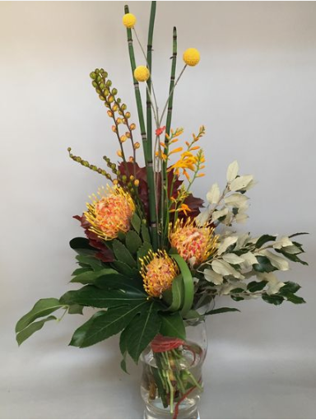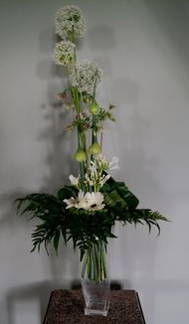

Achtergrond
Lineair = uit lijn(en) opgebouwd. De lineaire schikking heeft een moderne vormgeving, vaak asymmetrisch. De schikking is ruimte scheppend, met ruimte tussen de (groepen) materialen. Om rust in de schikking te dieptewerking werk je met hoogteverschillen/ dieptes tussen de materialen. Ook komen de materialen beter tot hun recht.
Bij de lineaire schikking is de vorm van de materialen belangrijk. Zij bepalen door het lijnenspel de totale vormgeving.
De lineaire vormgeving kun je tegenkomen in gestoken winkelbloemwerk, boeketten, bruidswerk en rouwbloemwerk.
Het zogenaamde ‘bladboeket’ is een boeket die zo’n 10 jaar geleden is geïntroduceerd.
De materialen zijn ook gegroepeerd en er wordt met dieptes en hoogteverschillen
gewerkt. Meestal is het bladboeket meer laag/horizontaal uitgewerkt.

St.Maarten:
Op verschillende manieren gevierd, in begin als bedelfeest (armere bevolking), maar ook als vruchtbaarheidsritueel (heidens).
Vanaf de 20e eeuw viering vrij van religieuze of politieke lading. Nu een lichtjesfeest als dank voor Licht, Warmte, Gewas en Oogst. Soms optochten (lampionnen) of vreugdevuren

11de van de 11de:
Begin van het carnaval seizoen. Feest van zotheid, spot en uitbundigheid.Gevierd met verschillende tradities per regio.

Werkwijze
- Alle materialen schoonmaken en sorteren
(bedenken wat je waar wil gaan plaatsen).
- Met hoogtegroep beginnen, stelen korenschoof plaatsen.
(deze moet in het midden van het boeket staan, recht omhoog, als hoogste groep)
- Kort vulgroep (stopgroen) om/tussen de hoogtegroep plaatsen (royaal aan achterkant)
- Hartgroep plaatsen (ronde bloemvormen, op verschillende hoogtes, stopgroen ertussen)
- Tussengroepen plaatsen (links/rechts van hoogtegroep, groeivorm laten zien, binnen ‘driehoek’, ev. hoogteverschillen, stopgroen ertussen)
- Breedtegroepen plaatsen (op 2-3 plaatsen, verhouding 2/3-1/3, eventueel afhangende materialen naar voren)
- Stelen afknippen (verhouding 2/3-1/3, passend in vaas)
- Boeket netjes + stevig binden (touw, tape, elastiek)
- Binding met decoratie afwerken (stof, lint, touw, wol, decotwister).
- Stelen schuin afsnijden en boeket in passende vaas plaatsen.

Eisen waaraan het boeket moet voldoen:

  - Vorm:
    - Lineair, lijnen laten zien (geen ‘trappetjes’), ruimte scheppend
    - Binnen driehoeksvorm
    - Verdeling (kleur/materialen), materialen op groepen verwerkt
    - Met dieptewerking
    - Afwerkrand, aansluiting aan de vaas

  - Techniek:
    - Alle materialen korenschoof
    - Stevig + netjes gebonden (eventueel op 2 plaatsen)
    - Steellengte gelijk
    - Materialen goed schoongemaakt, geen blad onder het bindpunt

  - Materiaalkeuze:
    - Verschillende bloem/bladvormen
    - Houdbaarheid van de materialen op elkaar afgestemd
    - Kleur (afgestemd op elkaar, passend bij kleding)
    - Voldoende materialen

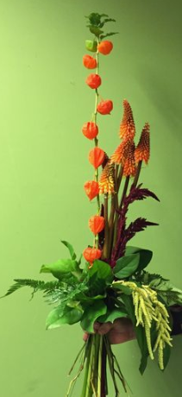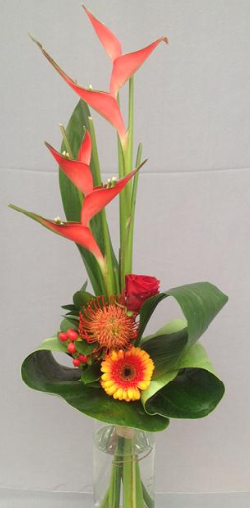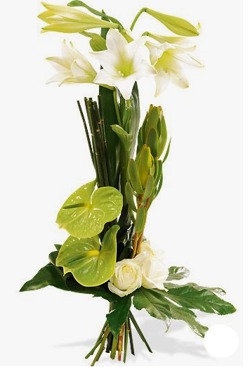

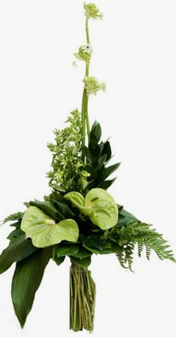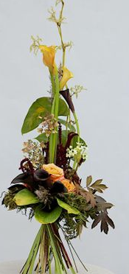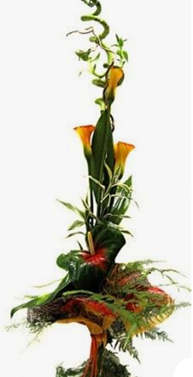

Bladboeketten
